VIỆN Y HỌC BIỂN
TRUNG TÂM Y HỌC DƯỚI NƯỚC & OXY CAO ÁP

BÁO CÁO KẾT QUẢ
NHIỆM VỤ KHOA HỌC VÀ CÔNG NGHỆ CẤP CƠ SỞ

VAI TRÒ CỦA OXY CAO ÁP
TRONG ĐIỀU TRỊ UNG THƯ

Chủ nhiệm đề tài: GS.TS Nguyễn Trường Sơn

HẢI PHÒNG, NĂM 2025

TÓM TẮT
VAI TRÒ CỦA OXY CAO ÁP TRONG ĐIỀU TRỊ UNG THƯ
Nguyễn Trường Sơn
Giới thiệu
Ung thư là một căn bệnh ác tính, có tỷ lệ mắc và tỷ lệ tử vong cao. Bệnh có xu hướng càng gia tăng và việc điều trị còn rất nan giải và rất tốn kém. Hiện nay, có rất nhiều phương pháp điều trị bệnh ung thư, tuy nhiên vì nhiều lý do khác nhau nên kết quả điều trị cũng còn nhiều hạn chế và thời gian sống sót còn tuy thuộc vào loại ung thư, thời gian phát hiện và đặc biệt là phương pháp điều trị. Ngoài các phương pháp truyền thống như ngoại khoa để cắt bỏ khối ung thư, xạ trị, hóa trị để tiêu diệt tế bào ung thư, trị liệu miễn dịch, trị liệu đích, phương pháp trị liệu nội tiết, gần đây nhờ nhưng nghiên cứu về tác dụng sinh lý đặc biệt của oxy cao áp (OXCA) và ứng dụng của nó trong việc điều trị nhiều loại bệnh lý khác nhau,
trong đo có bệnh ung thư.
Cơ chế của OXCA trong điều trị bệnh ung thư và các biến chứng của các phương pháp trị liệu ung thư:
- OXCA làm tăng phát triển tân mạch (mạng lưới mao mạch mới).
- Tăng cường sửa chữa mạch máu bị tổn thương (các mạch lớn hơn).
- OXCA kích thích tổng hợp và tăng cường sản xuất nguyên bào sợi và collagen → nhanh lành vết thương.
- Tăng hoạt động của tạo cốt bào, tăng tạo xương (Osteoblast). Ức chế hoạt động của hủy cốt bào (osteoclast), làm giảm huỷ xương và giúp cho tái tạo xương tốt hơn &amp; nhanh hơn.
- Tăng sản sinh tế bào gốc (stem cells), tăng tổng hợp &amp; hoạt hoá hệ enzyme biệt hoá tế bào gốc đến tế bào đích.
- Tăng tổng hợp và dự trữ ATP ở màng tế bào.
- Tăng tổng hợp enzyme SOD &amp; Catalase (CAT), Glutathione peroxidase (GPx) và Glutathione reductase (GRx) nên có tác dụng chống gốc tự do rất tốt.
- Chống nhiễm khuẩn cho các vết loét và vết thương khó liền.
- OXCA làm tăng độ nhạy cảm của tế bào và mô ung thư với bức xạ, do đó việc kết hợp giữa xạ trị với OXCA làm tăng khả năng tiêu diệt tế bào ung thư, đồng thời bảo vệ được các mô lành quanh khối ung thư.
- Làm tăng nhanh thời gian lành vết thương khó liền do phẫu thuật hoặc biến chứng của xạ trị.
- OXCA có tác dụng thúc đẩy thuốc chống ung thư qua màng tế bào ung thư.
Kết luận
Mọi công trình nghiên cứu của các tác giả thuộc nhiều nước trên thế giới đều khẳng định OXCA có vai trò quan trọng trong điều trị bệnh ung thư, đặc biệt là điều trị các biến chứng xạ trị, hóa trị đến giờ phút này vẫn chưa có biện pháp nào thay thế tốt hơn.
Từ khóa: Ung thư; xạ trị, hóa trị; biến chứng xạ trị; oxy cao áp (OXCA); trị liệu OXCA.

ABSTRACT
THE ROLE OF HYPERBARIC OXYGEN IN CANCER TREATMENT
Nguyen Truong Son
Introduction
The cancer is a malignant disease with high morbidity and mortality. The disease tends to increase and treatment is still very difficult and expensive.
Currently, there are many methods of treating cancer, however, for many different
reasons, the treatment results are still limited and the survival time depends on the type of cancer, the time of detection and especially the treatment method. In addition to traditional methods such as surgery to remove cancerous tumors, radiotherapy, chemotherapy to destroy cancer cells, immunotherapy, targeted therapy, endocrine therapy, recently thanks to studies on the special physiological effects of hyperbaric oxygen (HBO) and its application in the treatment of many different diseases, including cancer.
Mechanism of HBO in the treatment of cancer and complications of radiotherapy
and chemotherapy:
- HBO increases the development of new blood vessels (new capillary networks).
- Enhances the repair of damaged blood vessels (larger vessels).
- HBO stimulates the synthesis and increases the production of fibroblasts and collagen → faster wound healing.
- Increases the activity of osteoblasts, increases bone formation (Osteoblast). Inhibits the activity of osteoclasts, reduces bone destruction and helps bone regeneration better &amp; faster.
- Increases the production of stem cells, increases the synthesis and activation of the enzyme system that differentiates stem cells to target cells.
- Increases the synthesis and storage of ATP in the cell membrane
- Increases the synthesis of SOD &amp; Catalase (CAT), Glutathione peroxidase (GPx) and Glutathione reductase (GRx) enzymes, so it has a very good anti-free radical effect
- Anti-infection for ulcers and wounds that are difficult to heal
- HBO increases the sensitivity of cancer cells and tissues to radiation, so the
combination of radiotherapy with OXCA increases the ability to destroy cancer cells, while protecting healthy tissues around the cancer.
- Accelerates the healing time of wounds that are difficult to heal due to surgery or complications of radiotherapy.
- HBO has the effect of promoting anti-cancer drugs through the cancer cell membrane.
Keywords: Cancer; Radiotherapy, Chemotherapy; Radiotherapy complications; hyperbaric oxygen (HBO); HBOT

1. TÁC DỤNG CỦA OXY CAO ÁP LÊN CHỨC NĂNG CƠ THỂ
O2 nguyên chất trong môi trường áp suất bình thường (Normobaric) là dưỡng khí. Tuy nhiên, O2 trong môi trường cao áp (OXCA) nó trở thành một thuốc có thể điều trị nhiều loại bệnh lý khác nhau nhờ những tác dụng đặc biệt của nó đến các tế bào, mô và các cơ quan trong cơ thể:
1.1. Tác dụng sinh lý của OXCA
1. Tác dụng cơ học của OXCA là làm giảm thể tịch bóng khí, không khí.
2. Tác dụng làm tăng độ hòa tan O2 lên 10-13 lần so với bình thường do đó làm tăng phân áp của O2 trong huyết tương, mô và tế bào, qua đó tác dụng lên các tế bào, mô và các cơ quan trong cơ thể.
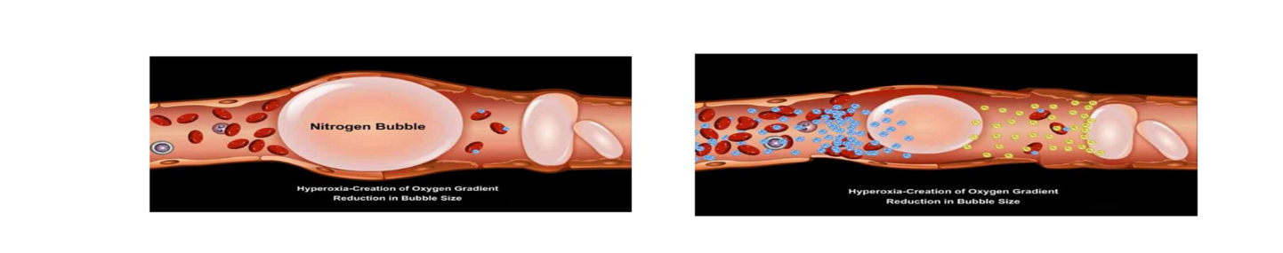
Tăng phân áp O₂ sẽ làm giảm kích thước bóng khí Ni tơ | Tăng phân áp O₂ sẽ làm giảm kích thước bóng không khí

2.1. OXCA có tác dụng đối với các trường hợp viêm cấp tính do các cơ chế sau:
- Giảm thứ phát phù nề mô, do OXCA có tác dụng khôi phục tính thấm của thành mạch, giúp cơ thể tự điều hoà lượng nước giữa gian bào và mạch máu.
Giảm phù nề còn có tác dụng giảm đau đối với bệnh nhân bị:
  - Chấn thương,
  - Đụng dập,
  - Viêm mô tế bào, phù não do các nguyên nhân khác nhau.
  - Tiêu diệt vi khuẩn kỵ khí, ức chế sự nhân lên của vi khuẩn hiếu khí
do tác dụng ức chế sự nhân lên của DNA của vi khuẩn.
  - Tăng hóa hướng động và khả năng xuyên mạch của bạch cầu trung
tính và đại thực bào đến khu vực bị viêm, nhiễm trùng
  - Tăng cường hoạt động thực bào của bạch cầu đa nhân trung tính (Vi
thực bào – Microphase) và (Đại thực bào – Microphase)
  - Ức chế sự nhân lên của các virus thông qua tác dụng ức chế sự nhân
lên của DNA, ức chế sự sao chép ngược của RNA (của Virus RNA)
2.2. Trong các trường hợp bệnh lý miễn dịch mạn tính và bệnh tự miễn
- OXCA có tác dụng điều hòa chức năng miễn dịch:
- Trường hợp bị cường chức năng miễn dịch thì làm giảm trái lại
- Trường hợp bị suy giảm chức năng miễn dịch thì kích thích tăng sản xuất tế bào gốc (stem cell) tăng biệt hóa chúng đến các dòng tế bào lympho và sản xuất kháng thể để tăng khả năng đề kháng của cơ thể.
2.3. OXCA làm tăng sản xuất tế bào gốc và tăng tổng hợp các enzyme biệt hóa tế bào gốc đến tế bào đích

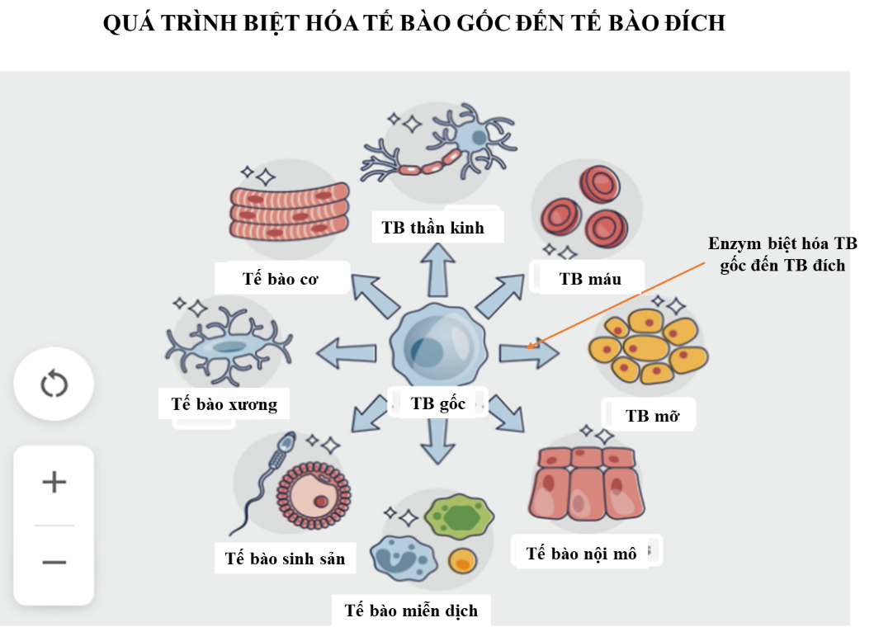

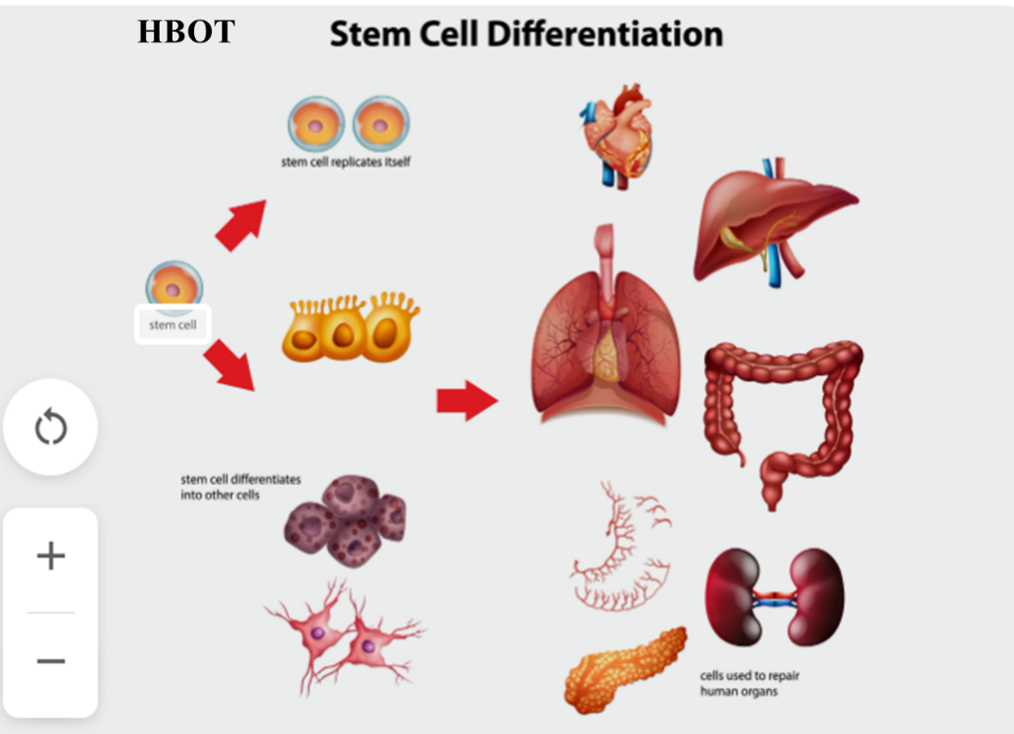

2.4. Ức chế sản xuất ngoại độc tố alphatoxin trong chứng hoại thư hơi, nên có tác dụng hạn chế qua trình viêm và có tác dụng giảm đau.
2.5. OXCA có tác dụng chống ngưng tập tiểu cầu, chống hình thành cục máu đông.
2.6. OXCA có tác dụng điều hòa tuần hoàn máu toàn thân và cục bộ, nó làm giảm lưu lượng tuần hoàn ở các khu vực của cơ thể đang giầu ô xy và làm tăng lưu lượng tuần hoàn (tăng lượng ô xy) cho những khu vực của cơ thể đang bị thiếu ô xy (thiếu máu).
2.7. Phục hồi và tăng phát triển nguyên bào sợi và tăng cường sản xuất collagen, tác dụng này đặc biệt quan trọng với các vết thương, vết loét, vết bỏng khó liền.
2.8. Kích thích sản xuất enzyme superoxide dismutase (SOD), một chất có tác dụng chống ô xy hóa rất mạnh, bên cạnh đó nó cũng kích thích bài tiết các enzyme chống oxy hóa khác như catalase (CAT), glutathione peroxidase (GPx) và glutathione reductase (GRx)
2.9. Làm tăng tổng hợp và dự trữ ATP của màng tế bào, do đó làm tăng quá trình vận chuyển vật chất qua màng, giúp màng tế bào bị tổn thương nhanh chóng được hồi phục, tăng quá trình chuyển hoá trong tế bào.
2.10. OXCA làm giảm hoạt động của hủy cốt bào (Osteoclast) nên có tác dụng giảm quá trình tiêu xương và nó thúc đẩy hoạt động của các tạo cốt bào (osteoblast), kết quả tăng quá trình tạo xương mới và tái tạo xương sau này.
2.11. Trị liệu OXCA (HBOT) có tác dụng tăng cường sản xuất tế bào gốc, tăng khả năng biệt hóa và tái tạo tế bào gốc bằng cách tăng mức oxy trong cơ thể, thúc đẩy sự phát triển, sửa chữa tế bào và giảm viêm, OXCA cũng có thể huy động các tế bào gốc từ tủy xương vào máu và kích khích chúng biệt hóa thành các tế bào chuyên biệt cần thiết cho việc sửa chữa mô.
2.12. Tăng sinh tân mạch tức làm tăng phát triển mạch máu mới đặc biệt là ở các khu vực đang bị thiếu ô xy vì bất cứ nguyên nhân gì.
2.13. OXCA có tác dụng kết thúc quá trình peroxy hóa lipid (oxy hoá lipid) trong ngộ độc khí CO và thúc đẩy nhanh quá trình loại bỏ CO khỏi hemoglobin.
2.14. Làm tăng độ mềm dẻo của màng hồng cầu và tăng khả năng biến hình của hồng cầu, làm cho hồng cầu có thể kéo dài ra, đường kính giảm, do đó nó có thể lách qua các mao mạch có đường kính nhỏ hơn đường kính của hồng cầu khi ở trạng thái hình cầu. Do đó làm tăng cung cấp ô xy cho các mô thiếu máu.
2.15. OXCA có tác dụng tăng cường thúc đẩy thuốc qua thành mạch và màng tế bào, đặc biệt là một loại thuốc khó qua màng như màng xương, hàng rào mạch não…
2.16. Giảm khả năng điều tiết thủy tinh thể của mắt (thay đổi thị giác), điều này chỉ xảy ra khi điều trị bằng OXCA với áp suất cao ≥ 3ATA kéo dài.
2.17. Ức chế sản xuất chất sufactan một chất có tác dụng làm giảm sức căng bề mặt phế nang có tác dụng chống xẹp phế nang.

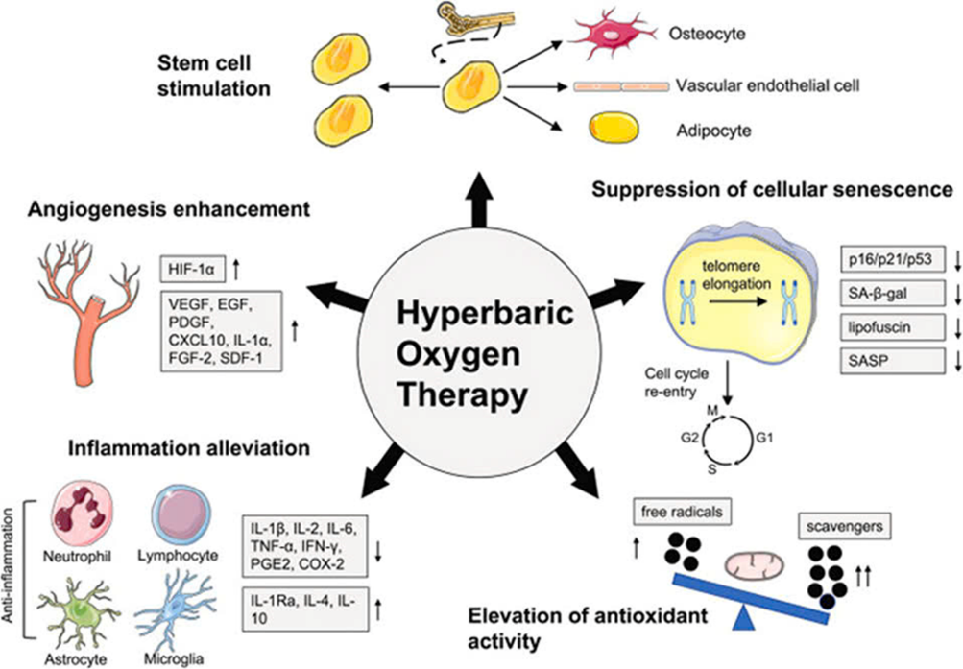

2. BỆNH UNG THƯ VÀ CÁC PHƯƠNG PHÁP ĐIỀU TRỊ
Ung thư là một căn bệnh ác tính, có tỷ lệ mắc bệnh cao và có xu hướng ngày càng gia tăng. Tỷ lệ tử vong cao, việc điều trị còn rất nan giải và rất tốn kém.
- Mục tiêu của điều trị ung thư:
- Loại bỏ bệnh ung thư, hạn chế khả năng bệnh tái phát, giúp người bệnh quay trở lại cuộc sống bình thường.
- Mục tiêu này được áp dụng ở những người bệnh ung thư ở giai đoạn còn có thể chữa khỏi bệnh.
Nếu không thể chữa khỏi, mục tiêu điều trị lúc này là thu nhỏ khối u, làm chậm sự phát triển của bệnh, điều trị các triệu chứng để duy trị chất lượng cuộc sống và kéo dài thời gian sống cho người bệnh.
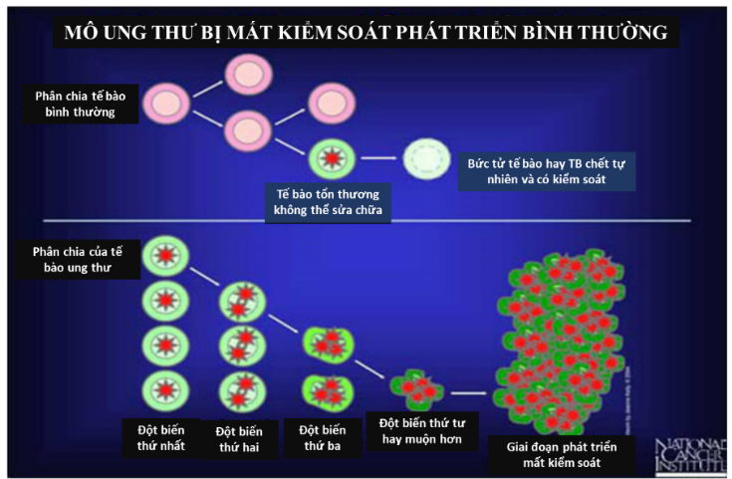

2.1.Tổng hợp các phương pháp điều trị bệnh ung thư phổ biến hiện nay:
- Phẫu thuật: Mục tiêu của phẫu thuật là loại bỏ khối tế bào ung thư ra khỏi cơ thể.
- Xạ trị: Tiêu diệt tế bào ung thư
- Hóa trị: Tiêu diệt tế bào ung thư
- Liệu pháp miễn dịch: ...
- Liệu pháp nội tiết: . ...
- Liệu pháp nhắm trúng đích (liệu pháp nhắm mục tiêu) ...
- Chăm sóc giảm nhẹ
- Trị liệu Oxy cao áp: khi kết hợp với các phương pháp trên sẽ làm tăng đáng kể kết quả loại bỏ khối tế bào ung thư và đặc biệt OXCA có thể điều trị rất tốt các biến chứng của xạ tri, hóa trị…
2.2. Cơ chế tác dụng của OXCA trong điều trị ung thư và biến chứng của xạ trị
Nhu cầu ôxy mô cho việc lành vết thương:
- Các mô cần oxy để tồn tại
- Chúng ta có thể đo mức oxy hóa mô bằng TcP
- Cần có áp suất riêng phần tối thiểu là 20 mmHg để các tế bào chữa lành vết thương.
- Mức này ở trong các mô ung thư đã nhận được bức xạ thì áp suất riêng phần con thấp hơn mức 20 mmHg nhiều.
- Các gốc tự do có nguồn gốc từ quá trình oxy hóa làm tăng việc phá hủy tế bào bằng bức xạ ion hóa.
- OXCA đảo ngược tình trạng thiếu ô xy của khối u làm tăng hiệu quả của cả hóa trị và xạ trị
- Ô xy cao áp sẽ chống lại các gốc tự do qua cơ chế làm cho tăng bài tiết Enzyme chống oxy hóa (trung hòa các gốc tự do) như enzyme Superoxyde Dismutase (SOD), Catalase (CAT), Glutathione peroxidase (GPx) và Glutathione reductase (GRx)
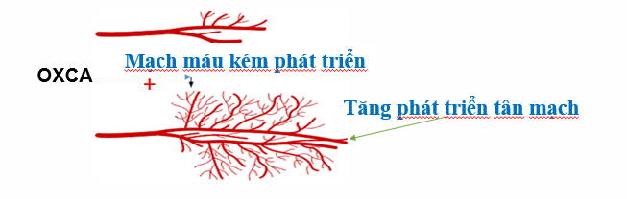

- OXCA làm tăng phát triển tân mạch (mạng lưới mao mạch mới).
- Tăng cường sửa chữa mạch máu bị tổn thương (các mạch lớn hơn).
- OXCA kích thích tổng hợp và tăng cường sản xuất nguyên bào sợi và collagen → nhanh lành vết thương.
- Tăng hoạt động của tạo cốt bào, Tăng tạo xương (Osteoblast).
- Ức chế hoạt động của hủy cốt bào (osteoclast), làm giảm huỷ xương và giúp cho tái tạo xương tốt hơn & nhanh hơn.

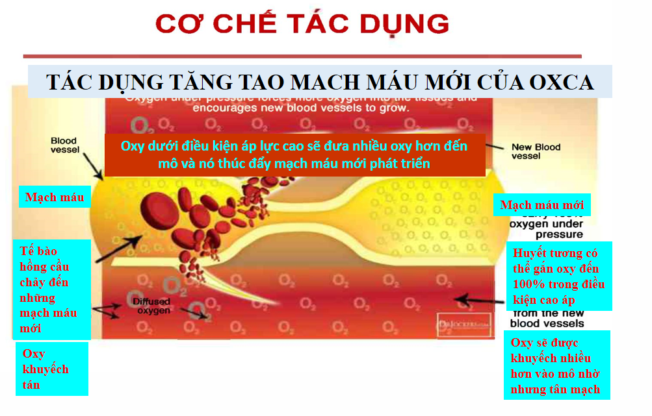
- Tăng sản sinh tế bào dòng (stem cells)
- Tăng tổng hợp & hoạt hoá hệ enzyme biệt hoá tế bào gốc đến tế bào đích
- Tăng tổng hợp và dự trữ ATP ở màng tế bào
- Tăng tổng hợp enzyme SOD & Catalase (CAT), Glutathione peroxidase (GPx) và Glutathione reductase (GRx) nên có tác dụng chống gốc tự do rất tốt
- Chống nhiễm khuẩn cho các vết loét và vết thương khó liền
- Điều trị ung thư bằng OXCA
+ OXCA làm tăng độ nhạy cảm của TB ung thư với cả hoá trị và xạ trị
+ Tăng khả năng bảo vệ các mô lành xung quanh khối ung thư
+ Chống gốc tự do được sinh ra trong khối u do tác dụng không mong muốn của bức xạ.
+ Tăng sinh tân mạch
+ Đánh thức tế bào K thông qua việc tăng PaO2 (nhờ tăng tái tưới máu) trong khối u
- Kết quả của việc giảm oxy khối u
+ Nhiều khối u thiếu oxy do sự phát triển hỗn loạn của nguồn cung cấp máu.
+ Sự hấp thụ và chuyển hóa oxy của mô ung thư chậm hơn so với mô bình thường.
+ Khối u bị thiếu ô xy có khả năng kháng xạ trị cao hơn.
- Điều trị ung thư bằng OXCA Được sử dụng đầu tiên bởi Du Salt 1963
- Có thể kết hợp O₂ và CO₂ (95% O₂ + 5% CO₂) cả 2 đều làm tăng đáp ứng đối của các khối u ở chuột đối với phóng xạ.
- Phác đồ điều trị tốt nhất là VINIMAM 2 với áp suất điều trị từ 2,5 - 2,8 ATA, cũng có tác giả nước ngoài đề nghị áp suất nén là 3 ATA. Tuy nhiên, theo chúng tôi phải cân nhắc áp suất này vì nếu chạy kéo dài thì có nguy cơ bị ngộ độc ô xy.
- Công nghệ điều trị là OXCA ngắt quãng 30 ph O₂ x 5 ph không khí x 30 ph O₂ x 30 phút vừa thở O₂ vừa nổi.
- Giảm tác dụng bức xạ trong các khối u bị giảm ô xy
- Sự tương tác của bức xạ ion hóa với các tế bào được oxy hóa bình thường tạo ra các gốc tự do - “do tăng cường oxy hoá’’
- Làm tăng cảm ứng của các protein bảo vệ tác dụng xạ trị và hóa trị do thiếu oxy.
- Ức chế giảm oxy của gen ức chế khối u (p53)
- Tác dụng của PO₂ tình trạng thiếu ô xy mô
- Thiếu oxy là một yếu tố cho thấy tiên lượng của bệnh nhân không tốt, khi PO₂ trong máu giảm xuống < 10 mmHg tiên lượng là xấu nhất.
[Sutherland 1996, Hokel 1996]
- Nhiều nghiên cứu cho thấy rằng tăng PO₂ khối u lên đến 200 mmHg kết quả điều trị được cho là có tác dụng tốt.
[Hall 1994, Stone 1993]
- Các phương pháp điều trị nhằm giảm bớt tình trạng thiếu o₂ khối u
- Oxy cao áp (OXCA) làm tăng độ nhạy cảm của tế bào K với tia bức xạ
- Chất cảm ứng bức xạ Nitroaromatic
- Truyền máu
- Chất điều chỉnh ái lực Hemoglobin - Oxy (HbO₂)

3. PHÁC ĐỒ ĐIỀU TRỊ UNG THƯ BẰNG OXY CAO ÁP
Ở Việt Nam, OXCA phối hợp với xạ trị và hóa trị chúng tôi sử dụng phác đồ VINIMAM 2 sử dụng công nghệ cao áp ngắt quãng:
- Áp suất điều trị từ 2,2 đến 2,5 ATA;
- Thời gian thở O₂ là 90 phút;
- Số lần thở O₂ : lần 1 thở 30 phút nghỉ 5 phút, lần 2 thở 30 phút + vừa thở vừa nổi 30 phút;
- Lưu lưu lượng thở: từ 5-8 lít/phút;
- Kiểu thở: qua Mask hoặc Ambuse
Trị liệu OXCA phải tiến hành trước khi xạ trị hoặc hóa trị tối đa không quá 1 h 30 phút, sao cho khi kết thúc trị liệu OXCA có thể đưa ngay bệnh nhân đến phòng xạ trị hoặc hóa trị (chậm nhất là 50 phút) mới phát huy tác dụng tốt nhất

4. BIẾN CHỨNG CỦA XẠ TRỊ
- Tổn thương do bức xạ có thể đến ngay từ sớm và sau đó kéo dài
- Tác dụng muộn của bức xạ
- Thường thấy sau 6 tháng hoặc nhiều năm sau
- Biến chứng viêm nội mạc động mạch (viêm niêm mạc động mạch là nguyên nhân gây ra nhiều vấn đề).

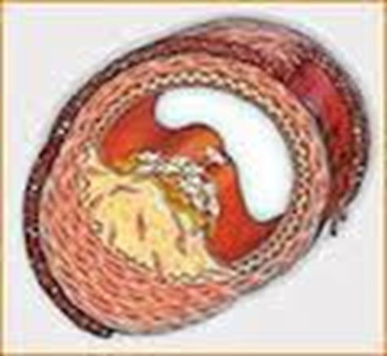
Tổn thương mô mềm do bức xạ:
- Tỷ lệ mắc: 5 - 20%
- Xạ trị + tổn thương + nhiễm trùng
- Tổn thương viêm loét vùng tai mũi họng
- Bệnh viêm nội mạc tử cung tiến triển
- Viêm hoại tử âm đạo
- Khởi phát liên quan đến liều bức xạ, các yếu tố tại chỗ và toàn thân
- Đặc điểm 3 tình trạng tổn thương:
  - Suy mạch máu,
  - Suy tế bào,
  - Thiếu oxy
- Giảm nhạy cảm với tổn thương:
  - Tế bào khối u
  - Nội mô (Endothelium)
  - Biểu mô biệt hóa (Specialised Epithelium)
  - Nguyên bào sợi (Fibroblasts)
  - Cơ bắp (Muscles)
  - Tế bào thần kinh (Nerve cells)
- CÁC GIAI ĐOẠN CỦA TỔN THƯƠNG:
1. Giai đoạn LS cấp tính (Từ tháng thứ nhất đến tháng thứ 6)
2. Giai đoạn LS bán cấp (GĐ 2)
3. Giai đoạn lâm sàng mạn tính (từ năm thứ 2 đến năm thứ 5)
4. Giai đoạn lâm sàng muộn ( > 5 năm)
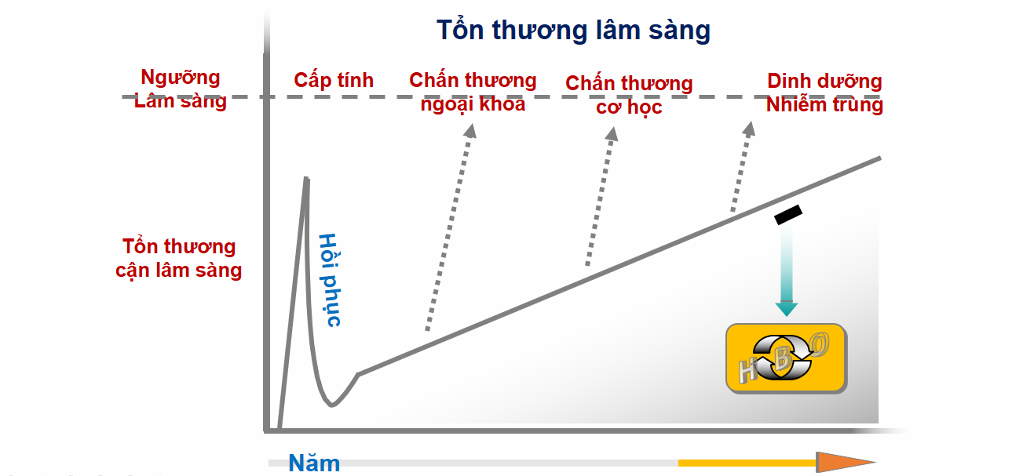
Hoại tử xương theo bức xạ theo thời gian

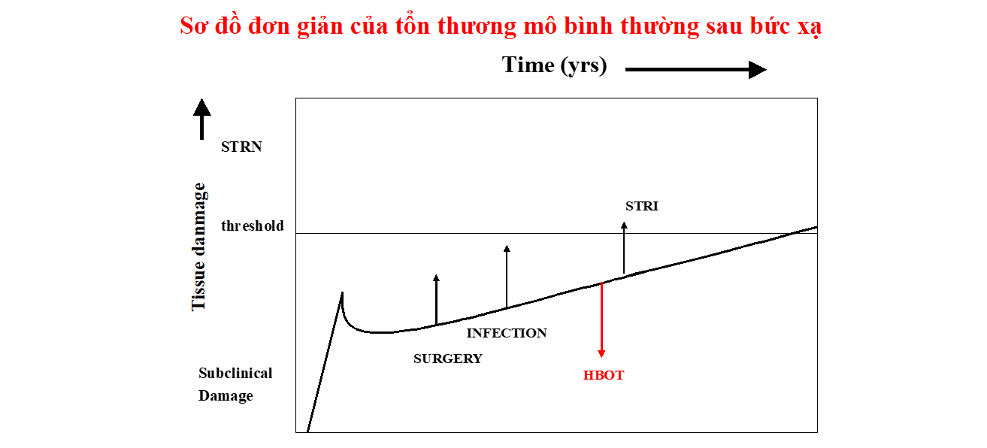
Các biến chứng của xạ trị

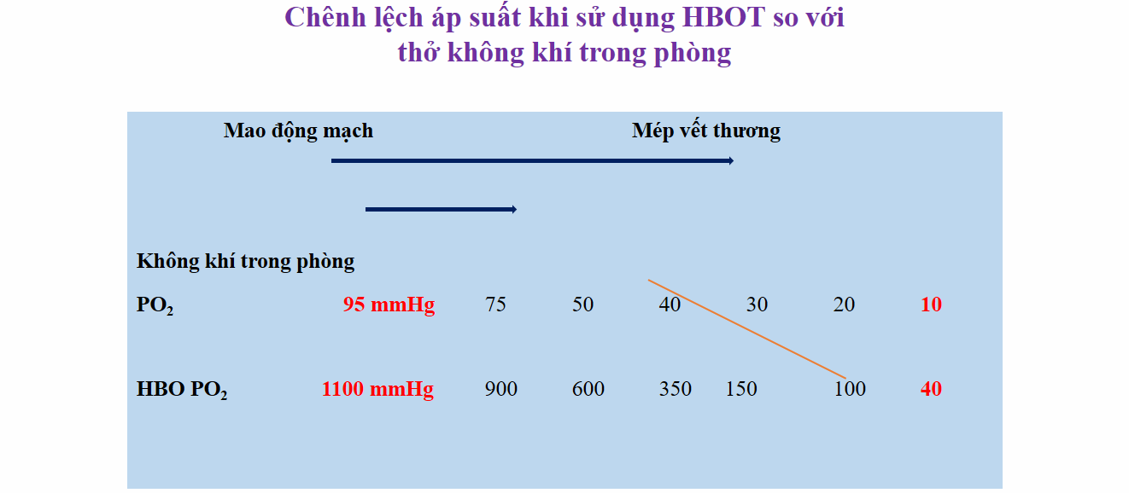
Các biến chứng của xạ trị

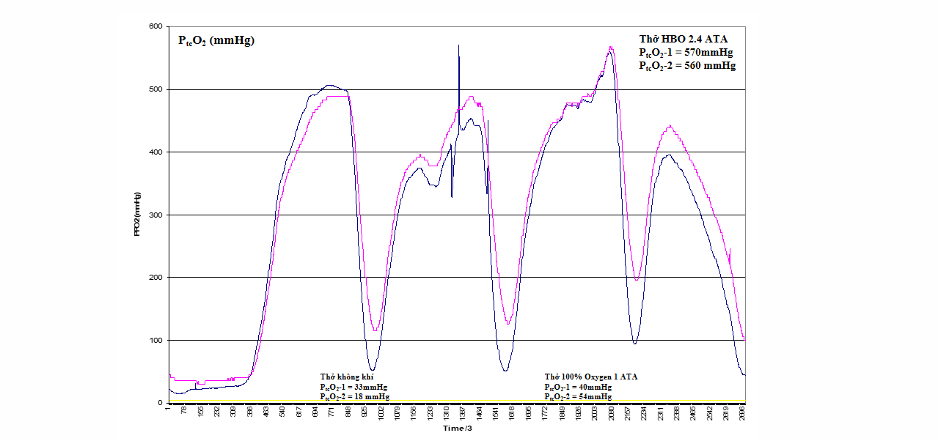
Đo phân áp oxy qua da trong buồng cao áp

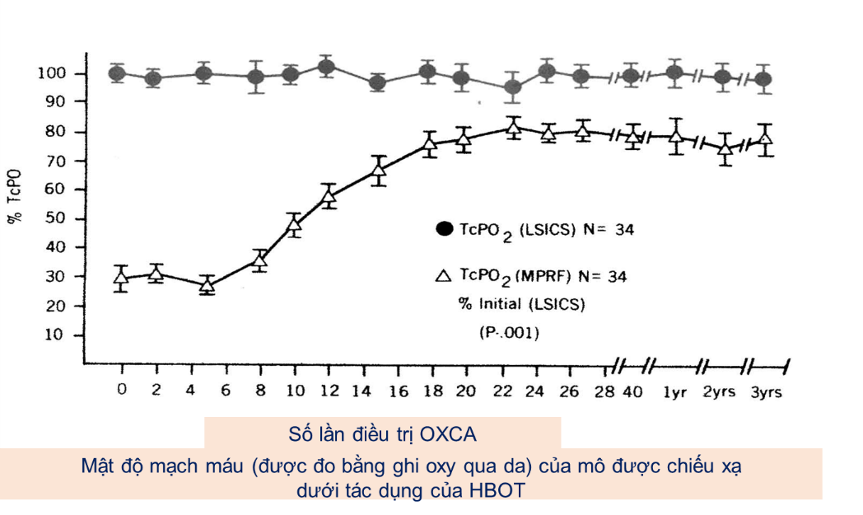

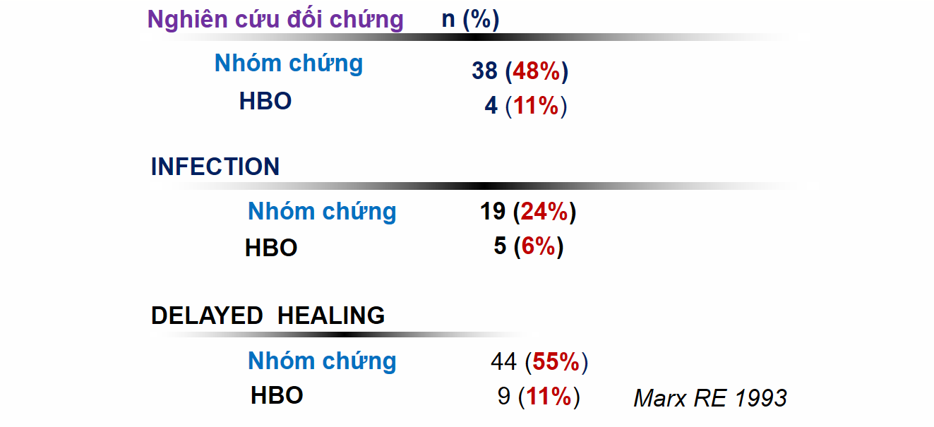
Các biến chứng ngoại khoa của các mô được chiếu xạ

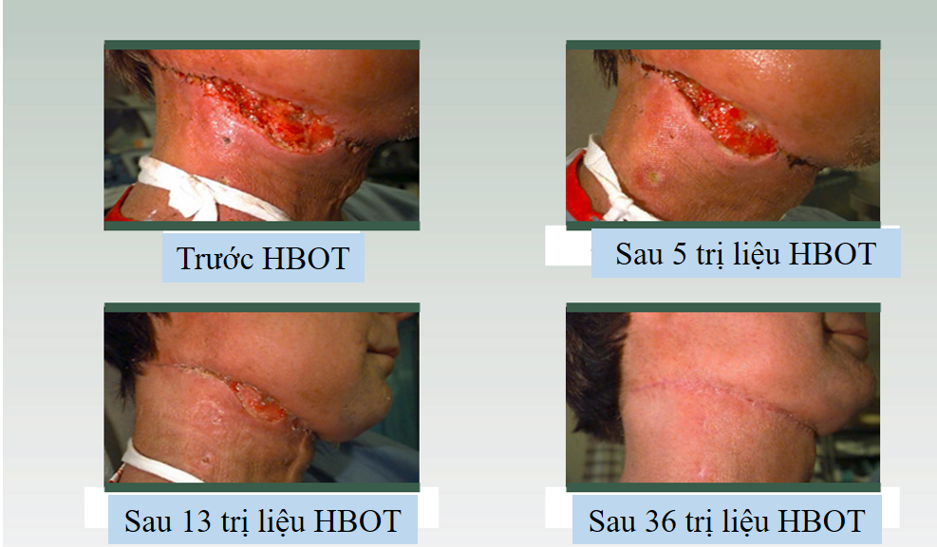
Tổn thương do bức xạ trước và sau điều trị HBO
- Lâm sàng của tổn thương mô do bức xạ
- Tổn thương vùng đầu mặt cổ
- Viêm bàng quang do bức xạ
- Đau hậu môn trực tràng và viêm ruột do bức xạ
- Tổn thương ổ bụng và xương chậu do bức xạ
- Tổn thương thành ngực và vú do bức xạ
- Tổn thương các cực của chi do bức xạ
- Tổn thương hệ thống thần kinh do bức xạ
(Theo Feldmeier and Hampson 2002)

5. CHỈ ĐỊNH CỦA OXCA VỚI CÁC TỔN THƯƠNG BỨC XẠ CHẬM
5.1. Viêm bàng quang do xạ trị
Các triệu chứng bao gồm:
- Tiểu máu,
- Tiểu đêm,
- Tiểu nhiều lần và/hoặc tiểu gấp.
18/20 báo cáo đã công bố cho thấy sự cải thiện hoặc hồi phục đáng kể ở 76%.
5.2. Viêm trực tràng do xạ trị
Triệu chứng bao gồm:
- Chảy máu trực tràng, hậu môn/đau,
- Ỉa chảy và
- Mót tiểu.
Kết quả tổng hợp từ các thử nghiệm bao gồm tổng cộng 199 trường hợp có 41% trường hợp khỏi hoàn toàn và 86% trường hợp có ít nhất một phần đáp ứng.
5.3. Viêm trực tràng và viêm ruột do bức xạ
Woo 1997: 20 bệnh nhân (số lượt điều trị trung bình là 24 HBO Rx)
  - 2 khỏi hoàn toàn
  - 8 đỡ từng phần
  - 8 không thay đổi triệu chứng
Warren 1997: 14 bệnh nhân (số lượt điều trị OXCA trung bình là 45)
  - 7 khỏi hoàn toàn
  - 2 đỡ từng phần
  - 5 không đỡ
Bredfelt 1998: 19 bệnh nhân (số lượt điều trị OXCA trung bình là 40)
47% Khỏi hoàn toàn, 37% cải thiện tốt, 16% không cải thiện
5.4. Hoại tử thanh quản do bức xạ
+ Biến chứng ít gặp của xạ trị đối với bệnh nhân ung thư đầu và cổ – thường <1%.
    - Thường biểu hiện bằng
    - Phù nề dai dẳng
    - Hơi thở hôi thối và hoặc
    - Hoại tử có thể nhìn thấy
+ Phân theo độ Chandler 1- 4 (1 và 2 thường khỏi). Trong 5 báo cáo đã công bố cho thấy:
+ Trong số 43 bệnh nhân được điều trị bằng OXCA, chỉ có 6 người không khỏi và phải cắt thanh quản, 37 người còn lại duy trì được thanh quản và chất lượng giọng nói tốt.
Tổn thương mô mềm vùng hầu họng do bức xạ
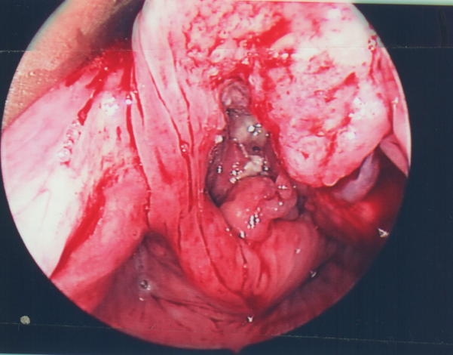 | 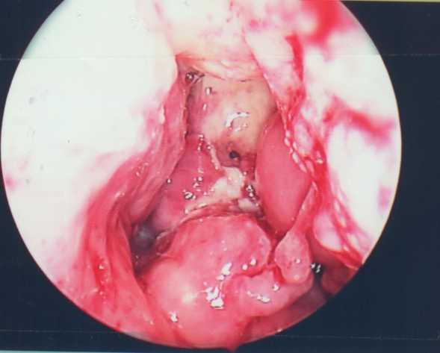

Tác dụng của oxca với tổn thương mô mềm do bức xạ
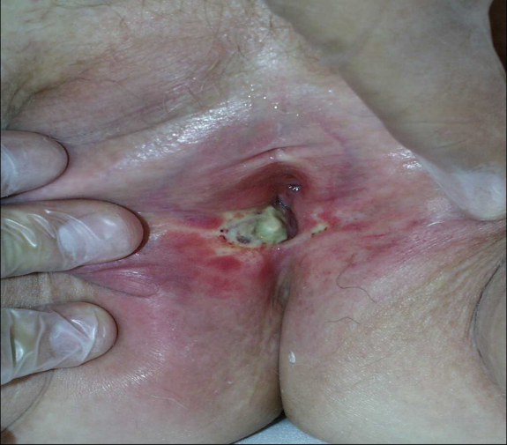 | 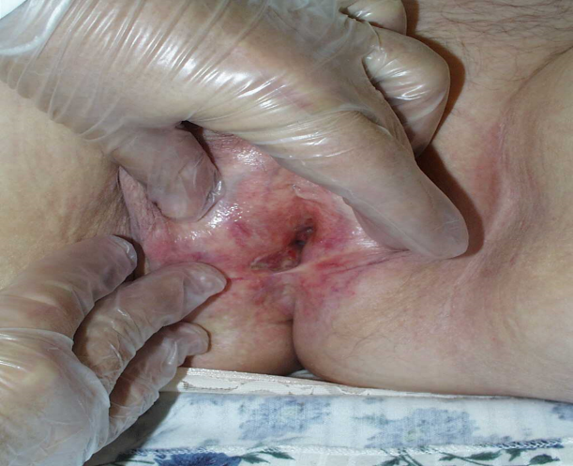
Trước điều trị | Sau 33 lần điều trị

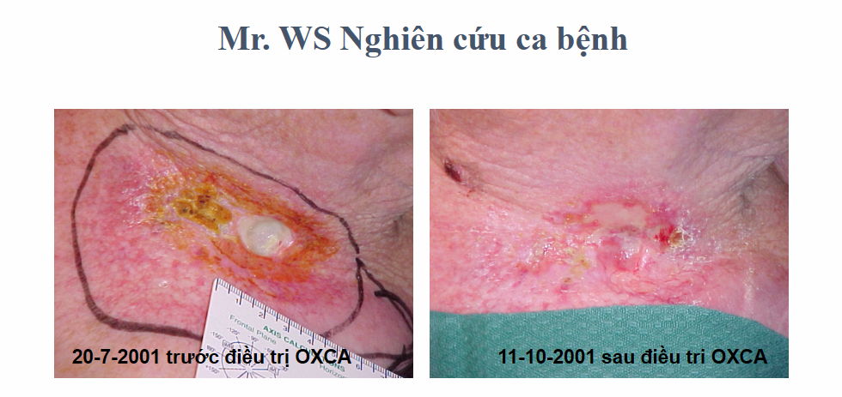
6. KẾT QUẢ ĐIỀU TRỊ OXCA TRONG HOẠI TỬ MÔ MỀM
Tác giả | Nhóm | OXCA | Bằng chứng Lâm sàng | Kết quả
Davis (1979) | 16 BN | 35 lần | Có lợi về mặt lâm sàng | 15/16 có kết quả tốt BN
Ferguson (1987) | 8 BN | 30 lần | Có lợi về mặt lâm sàng | Cải thiện đáng kể 7/8 BN
Neovius (1997) | 15 BN | 30 lần | Có lợi về mặt lâm sàng | Lành vết thương 12/15 BN
Feldmeier (1993) | 9 BN | 35 lần | Có lợi về mặt lâm sàng | Tốt cho cả 9/9
Marx (1999) | 160 BN | 35 lần | Có lợi về mặt lâm sàng | BN Cải thiện đáng kể 151/160 BN
Filintisis (2000) | 18 BN | 32 lần | Có lợi về mặt lâm sàng | 13/18 BN có cải thiện đáng kể
Narozny (2001) | 2 BN | 30 lần | Có lợi về mặt lâm sàng | Cải thiện trong cả 2BN
OXCA làm giảm một cách có ý nghĩa nhiễm trùng vết thương, thúc đẩy quá trình lành vết thương

- MẶT TRÁI CỦA TRỊ LIỆU OXY CAO ÁP ?
- OXCA có gây ung thư hay làm ung thư trở nên tồi tệ hơn không?
- Đánh giá sâu rộng các nghiên cứu lâm sàng và trên động vật cho thấy không có sự gia tăng nào về sự phát triển của ung thư.
- TÁC DỤNG PHỤ KHÁC CỦA BỨC XẠ
- Gây viêm nội mạc động mạch (viêm niêm mạc động mạch là nguyên nhân gây ra nhiều vấn đề rối loạn ở các mô)
- Mô xương mật độ lơn hơn mô mềm 1,8 lần nên hấp thụ nhiều năng lượng bức xạ nhiều hơn
- Bức xạ ảnh hưởng đến cả thành phần mạch máu và tế bào của xương.
- Hàm dưới (hàm) rất dễ bị tổn thương- do mật độ xương lớn hơn và mạch máu lại ít hơn

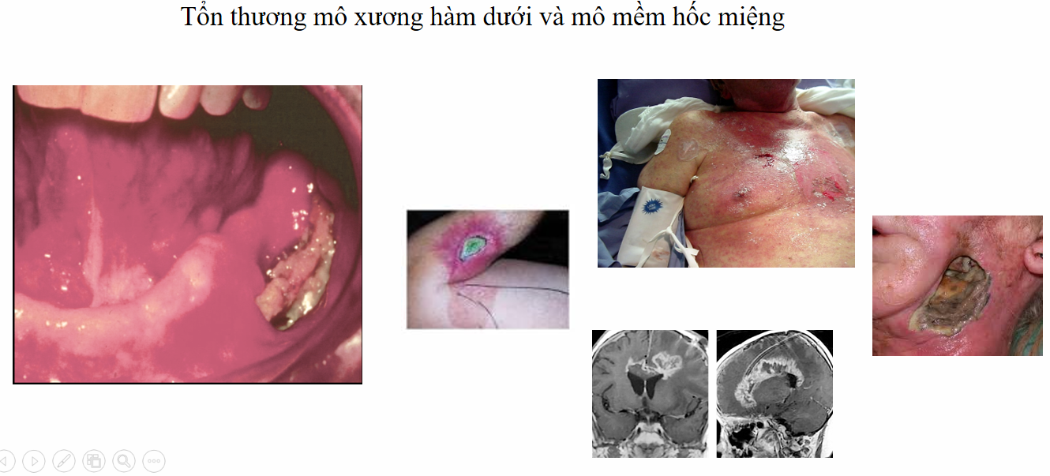
- Nghiên cứu loạt ca bệnh lâm sàng hoại tử xương chậu không ngẫu nhiên bằng OXCA:
- 1976, Hart & Mainous (69 BN) 5 trường hợp bị tổn thương ở vùng chậu “tất cả đều cải thiện tốt”
- 1977, Glassburn (12 BN) bị hoại tử - 8 trường hợp cải thiện, 3 trường hợp tái phát, 1 trường hợp bị rò xương
- 1992, Williams (14 BN) bị hoại tử - 13 trường hợp cải thiện/hết, 1 trường hợp tử vong (nhiễm trùng huyết)
- Một thử nghiệm ngẫu nhiên mù kép có đối chứng với giả dược
Giới thiệu:
- Tổn thương mô muộn do xạ trị là chỉ định phổ biến để điều trị và đánh giá trị liệu OXCA.
- Có cơ sở sinh lý học vững chắc và ngày càng có nhiều kinh nghiệm lâm sàng OXCA được coi là biện pháp không thể thay thế.
KẾT QUẢ:
- Một phân tích tạm thời đã được thực hiện sau khi lựa chọn 68 bệnh nhân viêm trực tràng (HORTIS IV) vào nhóm nghiên cứu.
- Hai nhóm đã được so sánh về những thay đổi trước và sau khi tiếp xúc với OXCA cả dấu hiệu lâm sàng và thang điểm SOMA LENT.
- Trong số 30 bệnh nhân trong nhóm điều trị, 16 (53,3%) đã được chữa lành hoặc có cải thiện đáng kể; chỉ có 6 trong số 27 (22,2%) bệnh nhân dùng giả dược có những kết quả này, không ai trong số họ được chữa lành. Hồi quy logistic cho thấy có ý nghĩa (p = .0146), với OR = 4,00 (1,25, 12,72). Sự thay đổi trong thang điểm LENT cũng có ý nghĩa giữa hai nhóm (p = .0015), với sự thay đổi lớn hơn ở nhóm điều trị so với nhóm giả dược (4,60 so với 0,65).
- Tiêu chuẩn phân độ tổn thương do xạ trị soma-lent

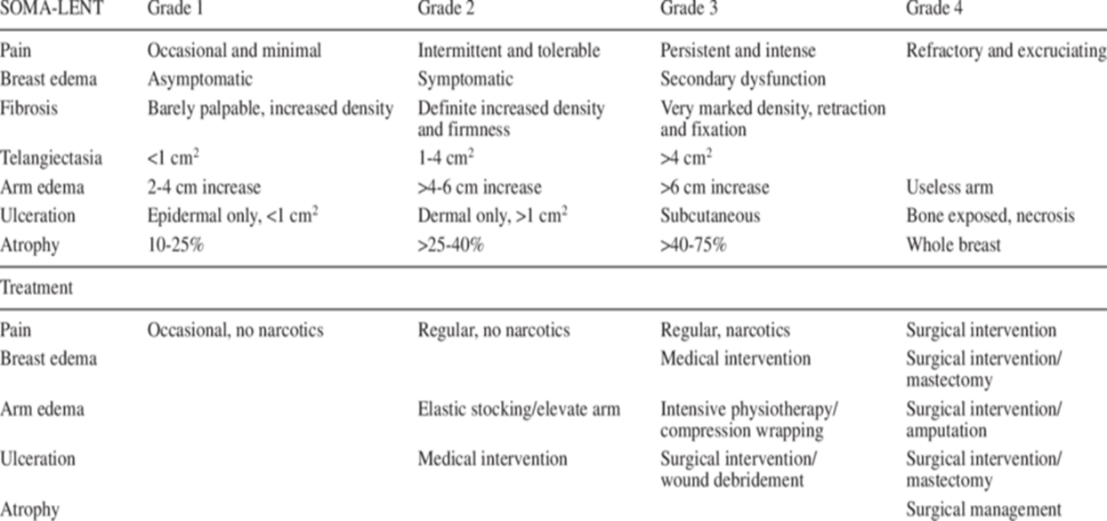
7. ĐIỀU TRỊ BIẾN CHỨNG XẠ TRỊ
Cho đến hiện nay chưacó phương pháp điều trị nào đáp ứng tốt đối với hoại tử do phóng xạ bằng các liệu pháp thông thường.
Trị liệu OXCA (HBOT) là biện pháp can thiệp duy nhất giúp cho việc điều trị các biến chứng của xạ trị thông qua các bằng chứng:
- Tăng cường hồi phục và phát triển nguyên bào sợi, tăng tổng hợp collagen
- Tăng phát triển tân mạch, làm tăng số lượng mạch máu trong mô được chiếu xạ.
- Chống nhiễm khuẩn rất tốt cho vết loét
- Chống gốc tự do trong khối u do tác dụng phụ của bức xạ
- PHÁC ĐỒ ĐIỀU TRỊ BIẾN CHƯNG CỦA XẠ TRỊ HÓA TRỊ BẰNG OXY CAO ÁP
OXCA điều trị các biến chứng của xạ trị và hóa tri chúng ta sử dụng phác đồ VINIMAM 1 sử dụng công nghệ cao áp ngắt quãng:
- Áp suất điều trị từ 2,2 đến 2,5 ATA;
- Thời gian thở O₂ là 60 phút;
- Số lần thở O₂ : lần 1 thở 30 phút nghỉ ngắt quãng 5 phút, lần 2 thở 30 phút
- Lưu lưu lượng thở: từ 5-8 lít/phút;
- Kiểu thở: qua Mask hoặc Ambuse
Với các biến chứng này nên điều trị 2 lần/ ngày x 15 ngày, nếu kết quả tiến triển chậm thì cho bệnh nhân nghỉ khoảng 3-5 ngày rồi tiếp tục liệu trình 2.

KẾT LUẬN
OXCA có vai trò rất quan trọng trong điều trị K khi phối hợp với các phương pháp điều trị kinh điển:
- Ngoại khoa loại bỏ khối u
- Xạ trị tiêu diệt tế bào ung thư bằng tia bức xạ
- Hóa trị tiêu diệt tế bào ung thư bằng hóa chất (Thuốc chữa ung thư
- Bảo vệ các mô lành quanh khối u
- Trị liệu miễn dịch ung thư

Hải Phòng, ngày tháng 12 năm 2025
TRƯỞNG KHOA  GS.TS Nguyễn Trường Sơn |  | CHỦ NHIỆM ĐỀ TÀI  GS.TS Nguyễn Trường Sơn
CHỦ TỊCH HỘI ĐỒNG  KHOA HỌC CÔNG NGHỆ  GS.TS Nguyễn Trường Sơn |  | VIỆN TRƯỞNG  TS.BSNT Nguyễn Bảo Nam

TÀI LIỆU THAM KHẢO

1. Haux GF (2000). History of hyperbaric chambers. Flagstaff: Best Publishing;
2. Jain KK. (1989) Oxygen in physiology and medicine. Springfield: Charles C. Thomas; 1989.
3. Sellers LM. (1965) The fallibility of Forrestian principle. Anesth Analg. 1965;44:9.
4. Kewal K.Jain (2017). Textbook of Hyperbaric Medicine, sixth Edition, 1 springer, ISBN 978-3-319-47138-9; DOI 10.1007/978-3-319-47140-2
5. Jain KK. (1989) Oxygen in physiology and medicine. Springfield: Charles C. Thomas; 1989.
6. Stewart J. (2011) Exploring the history of hyperbaric chambers, atmospheric diving suits and manned submersibles: the scientists and machinery. Bloomington: Xlibris Corporation; 2011. p. 151.
7. Nguyễn Trường Sơn, Nguyễn Bảo Nam (2024). Tổng quan về phát triển chuyên ngành Y học dưới nước và Oxy cao áp ở Việt Nam, Kỷ yếu toàn văn các công trình nghiên cứu khoa học Hội nghị toàn quốc về Y học biển và Y học cao áp 3/2024.

